**ASSUNTO: Indica-se ao Exmo. Sr. Prefeito Municipal, para que através das Secretarias Competentes promova melhorias nas Ruas do Loteamento Domênico Bianchi, no bairro Santa Luzia, pois estão intransitáveis.   
DESPACHO**

**SALA DAS SESSÕES____/____/_____**

**PRESIDENTE DA MESA**

**INDICAÇÃO Nº DE 2020**

**SENHOR PRESIDENTE,  
SENHORES (AS) VEREADORES (AS),**

**INDICO** ao Presidente, na forma regimental, e depois de ouvido o Douto Plenário desta Casa, que seja oficiado o **Excelentíssimo Senhor Prefeito Municipal, Carlos Nelson Bueno**, para que através da Secretaria Competentes **promova melhorias nas Ruas do Loteamento Domênico Bianchi no bairro Santa Luzia**

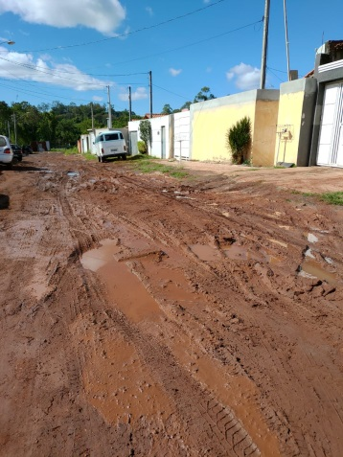

**SALA DAS SESSÕES “VEREADOR SANTO RÓTOLLI”, em 29 de junho de 2020**

VEREADOR ANDRÉ ALBEJANTE MAZON

PTB – Partido Trabalhista Brasileiro

